fuma Aluprofilmatte Top Clean LIGHT XL

fuma

Eigenschaften

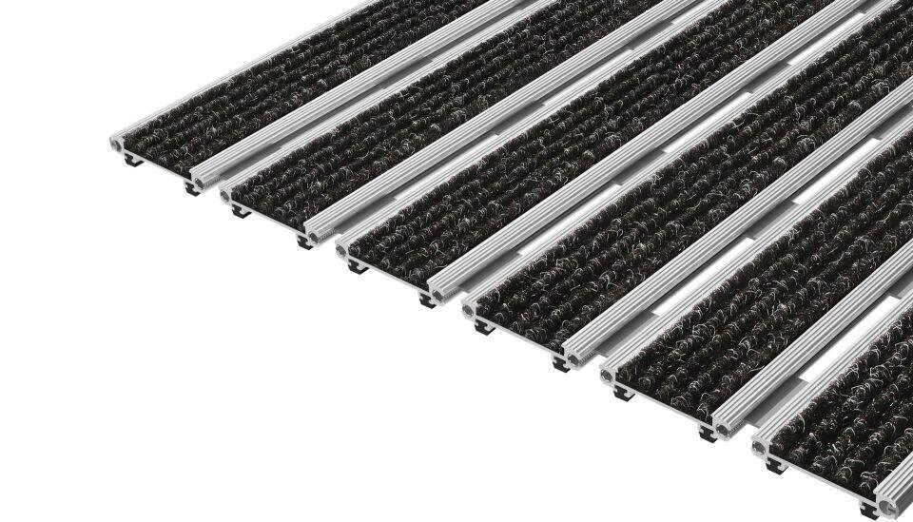

Barrierefreiheit

barrierefrei

Beanspruchung

besondere Schalldämmanforderungen, normale Beanspruchung

Belastbarkeit

begehbar

Bewertungsgruppe Rutschgefahr

R 11, R 9

Einsatzort

außen, innen

Farbton

anthrazit, beige, blau, braun, dunkelgrau, grau, grün, hellgrau, rot, schwarz

Werkstoff

Aluminium, Ethylen-Propylen-Dien-Kautschuk (EPDM), Polypropylen (PP)

Höhe (mm)

12,00

Aufbau

Grobrips, Vollgummi

Befestigung

aufliegend, Rahmeneinbau

Brandverhalten

Bfl-s1, Cfl-s1

Gewicht (kg/m²)

9,70 - 12,20

max. Belastbarkeit (kg)

7.000,00

Profilabstand (mm)

5,00

Profilbreite (mm)

46,00

Befahrbar mit

Rollstuhl, Gepäck-Trolley, Einkaufswagen, Transportwagen

Einsatzbereiche

Objektbereiche, öffentliche Bereiche, private Bereiche